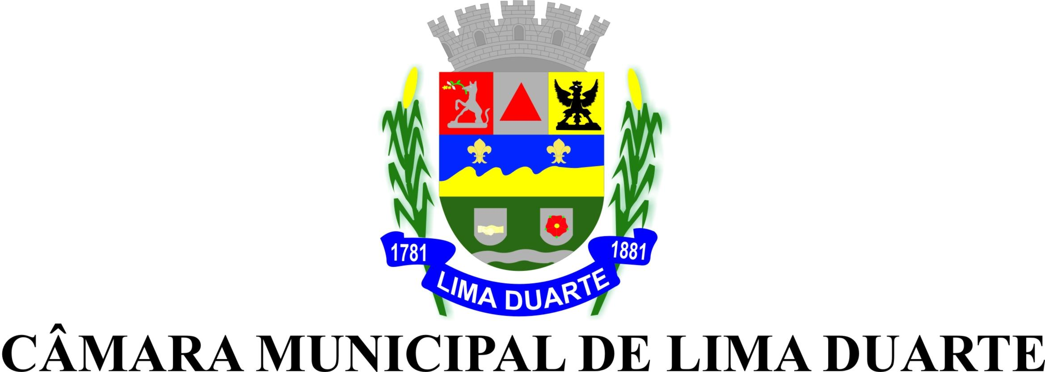

Certifico que a via original do Requerimento nº 71/2023 - SC, encontra-se na pasta de requerimentos 2023, de onde foi extraída essa cópia.

Para constar, lavro a presente certidão.

Lima Duarte, 19 de abril de 2023.

Emília Mansur de Souza Figueiredo

*Chefe de Secretaria*